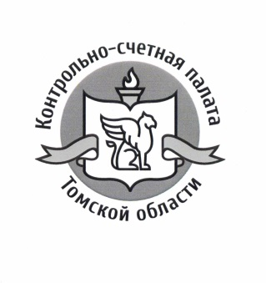

**ПРЕСС-СЛУЖБА КОНТРОЛЬНО-СЧЁТНОЙ ПАЛАТЫ**

**ТОМСКОЙ ОБЛАСТИ**

**Тел.: 52-32-51, факс: 52-00-61**

**e-mail:** [**GubinaTV@audit.tomsk.ru**](mailto:GubinaTV@audit.tomsk.ru)

**http://www.audit.tomsk.ru**

**Заседание правовой комиссии Совета КСО при Счетной палате – в режиме** в**идеоконференция на Портале Счетной палаты РФ и КСО РФ**

*23 ноября 2015*

20 ноября состоялось заседание правовой комиссии Совета контрольно-счетных органов при Счетной палате РФ. Особенность этого заседания состояла в том, что оно впервые было проведено в режиме видеоконференции на Портале Счетной палаты РФ и КСО РФ. В мероприятии, организованном Контрольно-счетной палаты г. Москвы, приняли участие члены правовой комиссии Совета из семи региональных контрольно-счетных органов РФ.

Участники заседания обсудили сложившуюся судебную практику по вопросам компетенции и полномочий контрольно-счетных органов субъектов РФ, а также проект плана работы правовой комиссии Совета контрольно-счетных органов при Счетной палате РФ на 2016 год. А.Д. Пронькин, председатель Контрольно-счетной палаты Томской области и член правовой комиссии, в ходе обсуждения предложил проанализировать судебную практику рассмотрения административных протоколов и практику выполнения требований прокурора о предоставлении специалистов для проведения прокурорских проверок.   
  
По результатам заседания Комиссией принято решение о продолжении проведения на регулярной основе мониторинга судебной практики контрольно-счетных органов для последующего формирования обзора имеющейся судебной практики по актуальным вопросам, связанным с реализацией полномочий контрольно-счетными органами, и процессуально-правовым статусом органов внешнего государственного финансового контроля в судопроизводстве.  
  
Также Комиссией принят за основу план работы правовой комиссии Совета контрольно-счетных органов при Счетной палате Российской Федерации на 2016 год, который запланировано утвердить на очередном заседании Комиссии в декабре 2015 года.